Le schéma actantiel et les personnages dans le récit

Dans les textes narratifs (contes, romans…), chacun des personnages a un rôle, une fonction. Les relations qu’ils entretiennent s’inscrivent dans un schéma dit actantiel. Le schéma actantiel permet d’identifier les forces agissantes (appelées aussi actants) qui s’exercent sur un personnage sujet.
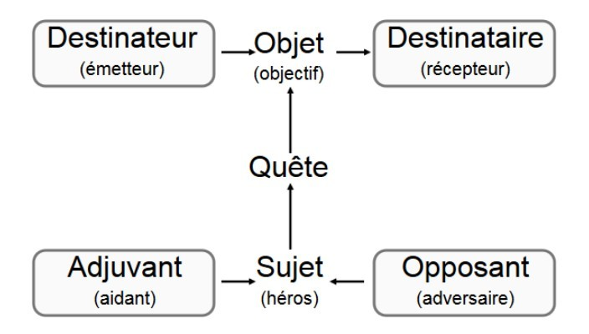

Ce schéma est constitué de six ensemble d'actants, chacun de ces ensembles pouvant compter zéro, un ou plusieurs éléments.

Le Sujet (ou Héros) : Il s'agit du personnage qui doit accomplir la quête, celui qui mène l'action. Il est, en général, le personnage principal.Ex: le Petit Chaperon Rouge.
L'Objet (ou Objectif) : Il s'agit de ce que recherche le Sujet, l'objet de son désir. Il peut s'agir d'un concept (p. ex. : le pouvoir), d'un objet (p. ex. : une épée magique) ou d'un autre personnage (p. ex. : le meurtrier). Ex: apporter une galette et du vin à sa grand-mère.
Le Destinateur (ou Émetteur) : Il s'agit de la force qui pousse le Sujet à accomplir une Quête. Ce peut être un personnage, une idée, un sentiment ou un objet.Ex: la mère du Petit Chaperon Rouge.
Le Destinataire (ou Récepteur) : Il s'agit de tous les personnages qui tirent profit de l'accomplissement de la Quête.Ex: la grand-mère.
L'Adjuvant (ou Aidant) : Il s'agit de l'aide apportée au Sujet dans l'accomplissement de sa Quête. Ce peut être des personnages comme n'importe quel autre élément (p. ex. : un événement, un objet....). Ex: le chasseur.
L'Opposant (ou Adversaire) : Il s'agit de tout ce qui entrave le Sujet dans l'accomplissement de sa Quête. Il peut, de nouveau, s'agir de personnage, d'objet ou d'événement.Ex: le loup.

